N° de Asiento: 94030019
Emisión: 22-11-93
Boletín Oficial Nº 3141 (24/03/94)

Decreto Número 1817

Viedma, 22 de noviembre de 1993.

Visto y Considerando:

Que el Poder Ejecutivo Provincial ha decidido incrementar la Suma Fija Especial no remunerativa diferenciada que fuera establecida por Decreto Nº 169/93.
Que el Gobierno Provincial ha decidido modificar los montos del Complemento Especial no Remunerativo establecido por Decreto Nº 169/93, a partir del 1º de Noviembre de 1993, de aquellos agentes cuyo haber total bruto excluidas las bonificaciones que impliquen el cumplimiento de un mayor horario, el Adicional por Ubicación, por Titulo, por Antigüedad, por Función Critica Asistencial y la Suma Fija Especial no remunerativa, no alcancen los montos que se establezcan en el presente Decreto;
Que dicho complemento, consistirá en cada caso en la diferencia entre el haber bruto total definido en el considerando anterior y las sumas que se establezcan en el presente;
Que se ha resuelto establecer un adicional no bonificable y no remunerativo para el personal del Registro Civil que desempeñe sus tareas en Delegaciones;
Que asimismo, se ha decidido establecer un Adicional por Turnos de Recargos, para el personal Auxiliar Asistencial del Escalafón Ley 1.844 dependiente del Consejo Provincial de Salud Pública;
Que el artículo 20 de la Ley 2.448 faculta al Poder Ejecutivo Provincial a adecuar los salarios del sector;
Por ello,

El Gobernador de la Provincia de Río Negro
D E C R E T A:

Artículo 1º - Modifícase a partir del 1º de Noviembre de 1993, los montos de la Suma Fija no remunerativa diferenciada establecida por el Decreto Nº 169/93 según el siguiente detalle:

Categorías 1 a 7 $ 55,00
Categorías 8 a 12...........$ 60,00
Categorías 13 a 14..........$ 70,00
Categorías 15 a 16..........$ 80,00

Art. 2º - Modifíquese a partir del 1º de Noviembre de 1993, el Complemento Especial no remunerativo establecido por Decreto Nº 169/93, para aquellos agentes cuyo haber total bruto excluidas las bonificaciones que impliquen el cumplimiento de un mayor horario, el Adicional por Ubicación, por Título, por Antigüedad, por Función Critica Asistencial y la Suma Fija Especial no remunerativa, no alcancen los montos que se asignan:

Categorías 1 a 3............$ 225,00
Categorías 4................$ 230,00
Categorías 5................$ 235,00
Categorías 6................$ 240,00
Categorías 7................$ 245,00
Categorías 8................$ 250,00
Categorías 9................$ 255,00

Art. 3º - El Complemento Especial no Remunerativo establecido en el artículo anterior, será equivalente a la diferencia del haber bruto total definido en dicho artículo y las sumas consignadas en el mismo.

Art. 4º - Establécese a partir del 1º de Noviembre de 1993, un Adicional No Bonificable, No Remunerativo, y no integrante de la base de cálculo del Complemento Especial no Remunerativo, para el personal dependiente del Registro Civil encargado de Delegaciones, conforme al siguiente detalle:

Encargado de Delegación de 1ª....$ 200,00
Encargado de Delegación de 2ª....$ 150,00
Encargado de Delegación de 3ª....$ 100,00
Encargado Registro Hospitalario..$ 200,00
Subrogante Registro Hospitalario.$ 60,00

Art. 5º - Modifíquese el artículo 38 del Decreto Nº 2.236/85, el que quedará redactado de la siguiente manera:

Artículo 38 – Fíjase a partir del 1º de Noviembre de 1993, para el pago de las guardias Activas y Pasivas, la siguiente escala de puntos:

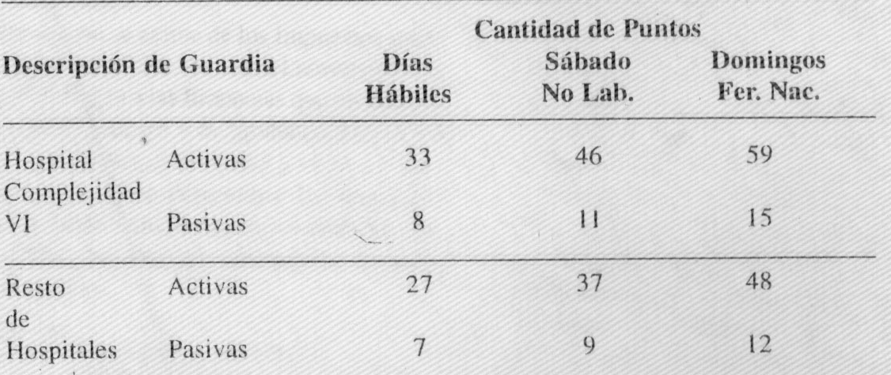

Art. 6º - Establécese, a los fines del artículo anterior, la cantidad máxima de puntos a liquidarse como guardias pasivas:

Hospitales Complejidad VI 280 Puntos
Resto de Hospitales 235 Puntos

Art.7º - Establécese, a partir del 1 de noviembre de 1993, un adicional por turnos de Recargo, remunerativo y no bonificable, para el personal Auxiliar Asistencial del Escalafón de la Ley 1844 dependiente del Consejo Provincial de Salud Pública.

Art.8º - El adicional establecido en el artículo anterior tendrá como base de cálculo la suma de $ 370,50 o el haber nominal, el que fuere mayor, y se calculará de la misma forma que el Horario Extraordinario, siendo incompatible con este último.

Art.9º - La Comisión Técnica Asesora de Política Salarial, será el Organismo con facultades para interpretar las disposiciones del presente Decreto.

Art. 10 - El presente Decreto será refrendado por el señor Ministro de Hacienda, Obras y Servicios Públicos.

Art. 11 - Regístrese, comuníquese, publíquese, tómese razón, dése al Boletín Oficial y archívese.

MASSACCESI – PASTOR

